Делегация из Республики Коми посетила производственные предприятия Петербурга в рамках бизнес-миссии
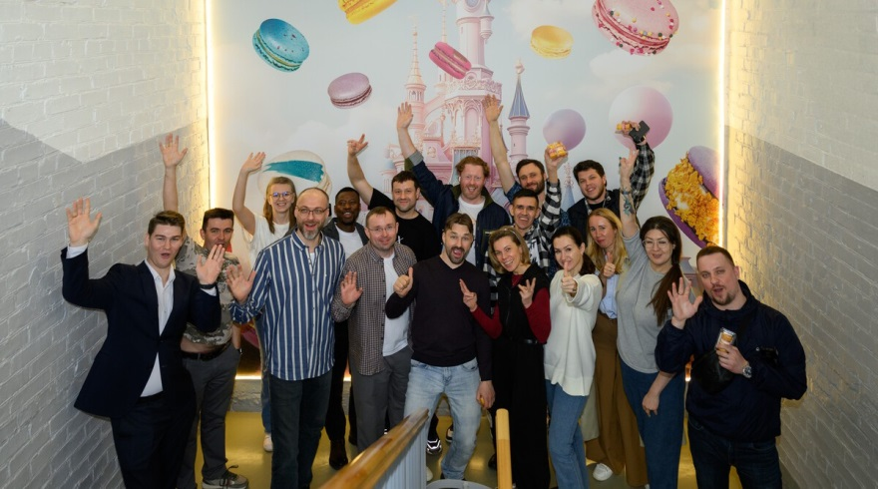
Четырнадцать предпринимателей из Республики Коми посетили предприятия Санкт-Петербурга с целью межрегионального обмена опытом и укрепления деловых связей. Бизнес-визит длился два дня и включал обзор шести производственных площадок, а также посещение Центра «Мой бизнес» Санкт-Петербурга (СПб ГБУ «ЦРПП»).
Среди производственных площадок, с которыми познакомились предприниматели — ООО «Эколайф» (бренд женской одежды премиум-класса Free Age), ООО «Бейкери-Проджект» (бренд пирожных-макарон MACARONICA), ООО «Мануфактура Кофе» (натуральный зерновой кофе), ООО «Конфетная Фабрика Культура» (конфеты ручной работы), ООО «Теремок — Русские Блины» (блюда русской кухни) и ООО «Парадокс Брювери» (бренд алкогольных напитков).
Участники делегации лично встретились с руководителями каждого предприятия и прошли по маршруту всей производственной цепочки — от обработки сырья до упаковки готовой продукции. Кроме того, гости получили возможность пообщаться с сотрудниками производств, непосредственно занятых в работе над продуктом: дизайнерами, технологами, поварами и швеями. Делегаты узнали, чем технология трикотажных изделий отличается от швейных, что такое контркультурная обжарка, из чего складывается ценообразование и какое оборудование малому предприятию выгодно использовать для серийного выпуска кондитерских изделий.
В ходе посещения ЦРПП участники получили информацию о действующих мерах поддержки и преимуществах регистрации бизнеса в Санкт-Петербурге.
Один из членов делегации, основатель сети стритфуд ресторанов «The шаверма» Александр Мелихов, поделился своим видением ценности бизнес-миссии:
«Несмотря на разноплановые подходы, все наши коллеги из Санкт-Петербурга ставят качество продукта на первое место, что, на мой взгляд, является одним из основных приоритетов ведения бизнеса. Каждый из них — профессионал, который действительно горит и гордится своим делом. На каждом предприятии, где мы были, свои технологии и ноу-хау, но все едины в грамотном развитии партнерской сети. Это является и основной целью нашего приезда — расширение кооперации между бизнес-сообществами Коми и Санкт-Петербурга».
Бизнес-миссии — организованные визиты на производственные предприятия Санкт-Петербурга представителей субъектов малого и среднего предпринимательства при поддержке региональной сети центров «Мой бизнес». Их стратегическая задача — развитие и укрепление связей между предпринимателями города и регионов.
Поддержка предпринимателей осуществляется в рамках национального проекта «Эффективная и конкурентная экономика».

